## Nhiệm vụ 2,1: Xử lý sự cố kết nối Wi-Fi

**Mô tả:**

Sử dụng AI để tìm cách khắc phục sự cố Wi-Fi mất kết nối trên Windows 10.

## 1. Mở công cụ AI để hỏi cách khắc phục

* Truy cập **Google Bard** (hoặc **Grok** nếu có).
* Nhập prompt:Cách khắc phục lỗi Wi-Fi không kết nối trên Windows 10.
* AI sẽ đưa ra nhiều cách khắc phục (kiểm tra driver, reset mạng, khởi động router, chạy lệnh trên Command Prompt, v.v.).

## 2. Thực hiện theo hướng dẫn của AI

Một số bước thường gặp:  
**Thao tác 1:Kiểm tra driver Wi-Fi** • Bấm tổ hợp phím Windows + X.

• Chọn Device Manager (Trình quản lý thiết bị).

• Tìm và bấm đúp vào mục Network adapters (Bộ điều hợp mạng).

• Chuột phải vào tên card Wi-Fi của bạn (ví dụ: Intel Wireless-AC...).

• Chọn Update driver (Cập nhật trình điều khiển).

• Chọn Search automatically for updated driver software (Tìm kiếm tự động phần mềm trình điều khiển đã cập nhật).

**Thao tác 2: Khởi động lại Router**

* Rút dây nguồn của thiết bị Router hoặc Modem Wi-Fi nhà bạn.
* Đợi khoảng 15 giây.
* Cắm lại dây nguồn và đợi Router khởi động hoàn toàn (khoảng 2-3 phút).

**Thao tác 3: Chạy lệnh ipconfig (Thao tác bắt buộc)**

*1.Mở Command Prompt (Admin):*

* Bấm phím Windows.
* Gõ cmd.
* Chuột phải vào "Command Prompt" (Dấu nhắc Lệnh) hiển thị.
* Chọn Run as administrator (Chạy với quyền quản trị).

*2. Giải phóng địa chỉ IP:*

* Nhập lệnh: ipconfig /release
* Bấm Enter.

*3. Yêu cầu cấp lại địa chỉ IP:*

* Nhập lệnh: ipconfig /renew
* Bấm Enter.
* Đợi cho đến khi các dòng thông tin (địa chỉ IP mới) hiển thị.

* **Tắt và bật lại Wi-Fi trên máy tính**
* Vào **Settings → Network & Internet → Wi-Fi** → gạt tắt và bật lại.

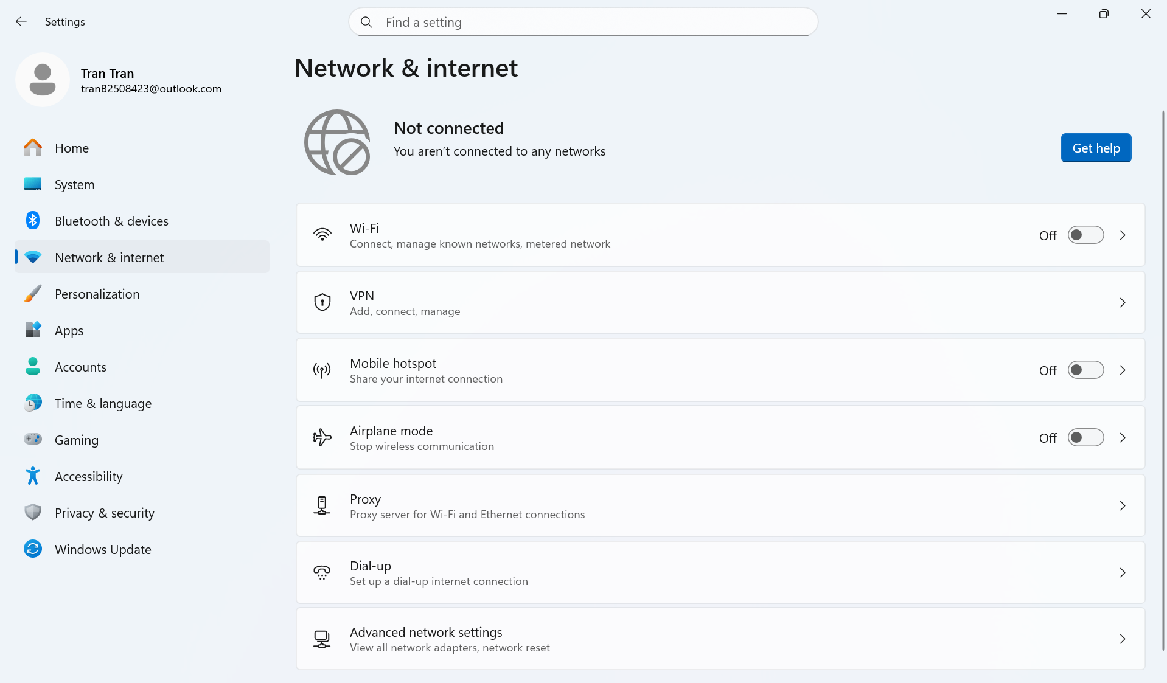

* + Chạy trình khắc phục sự cố (Troubleshooter)
  + Vào Settings → System → Troubleshoot → Other troubleshooters → Tìm Network Adapter hoặc Internet Connections→ nhấn Run

## 3. Kiểm tra kết quả

* Sau khi làm các bước trên, kiểm tra xem Wi-Fi đã kết nối lại chưa.

Nếu thành công, sẽ thấy biểu tượng Wi-Fi có dấu tích hoặc hiển thị tên mạng.

## 4. Ghi lại quy trình và kết quả

* Ghi lại các bước bạn đã thực hiện (ví dụ: chạy lệnh ipconfig /renew, reset router).
* Ghi chú kết quả (Wi-Fi kết nối thành công hoặc chưa).

## 5. Viết báo cáo ngắn

Em đã sử dụng AI để tìm cách xử lý sự cố Wi-Fi trên Windows 10.  
Theo gợi ý, em đã chạy các lệnh ipconfig /release, ipconfig /renew, ipconfig /flushdns trong Command Prompt, đồng thời khởi động lại router.  
***Kết quả***: Wi-Fi đã kết nối lại thành công